COMUNICATO STAMPA 29-03-017

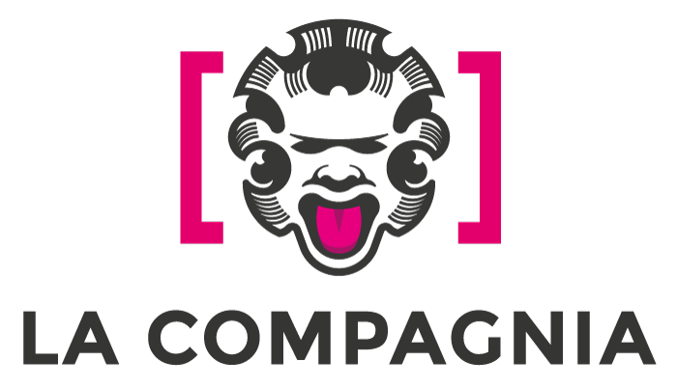

I Am Not Your Negro
il documentario di Raoul Peck

sulla storia delle battaglie per l'affermazione dei diritti civili negli Stati Uniti portate avanti da esponenti come Malcolm X e Martin Luther King
arriva in anteprima toscana, distribuito da Feltrinelli Real Cinema e Wanted

Venerdì 31 marzo, cinema La Compagnia, ore 20.30
Il film sarà introdotto dai rappresentanti di Amnesty International, che patrocina il film, e da Bruno Casini

Il documentario I Am Not Your Negro, di Raoul Peck, candidato all’Oscar per Miglior Documentario 2017 e Premio del Pubblico della Berlinale Panorama, distribuito nelle sale italiane dal 21 marzo da Feltrinelli Real Cinema, in collaborazione con Wanted, arriva in anteprima toscana al cinema La Compagnia, venerdì 31 marzo (ore 20,30, via Cavour 50/r, Firenze). Il film è patrocinato da Amnesty International e sarà presentato in sala alla presenza di alcuni rappresentanti dell'organismo internazionale, introdotti dal direttore del Florence Queer Festival, Bruno Casini.

Raccontato con le parole di James Baldwin, dal testo del suo ultimo progetto letterario rimasto incompiuto, e con rare immagini di repertorio, il film esplora il tema complesso e difficile delle relazioni razziali negli Stati Uniti attraverso i ricordi di Baldwin e dei leader che hanno combattuto per i diritti civili: Medgar Evers, Malcolm X e Martin Luther King Jr. Guidato dalla voce narrante di Samuel L. Jackson, Raoul Peck evita la retorica svelando il volto inedito di un'America che deve ancora compiere un percorso per arrivare ad una giustizia e ad una democrazia davvero uguali per tutti.

Biglietti: Intero € 6 ridotto € 5
www.cinemalacompagnia.it

Ressp. Ufficio Stampa FST Area Cinema
Elisabetta Vagaggini - 055 2719050, e.vagaggini@fondazionesistematoscana.it
c.silei@fondazionesistematoscana.it

